Itinerario: Xestión socioemocional. 50 días de confinamento, confitado?

Autora: Rosa Veiga (milhistorias.eu)

Descrición: Milhistorias amosa un recorrido ao longo dos seus 50 días de confinamento, a través de 50 imaxes tomadas co seu teléfono móbil. Xunto coa retranca e o convite á reflexión, o recorrido polas imaxes conta unha historia marcada pola "calma medrosa, incerta, ansiosa... pero tamén creativa. Esa que nos permite pensar no futuro, medindo xa o que poderemos facer ou deixando voar o maxín a soños incumpridos que igual agora son posibles…"

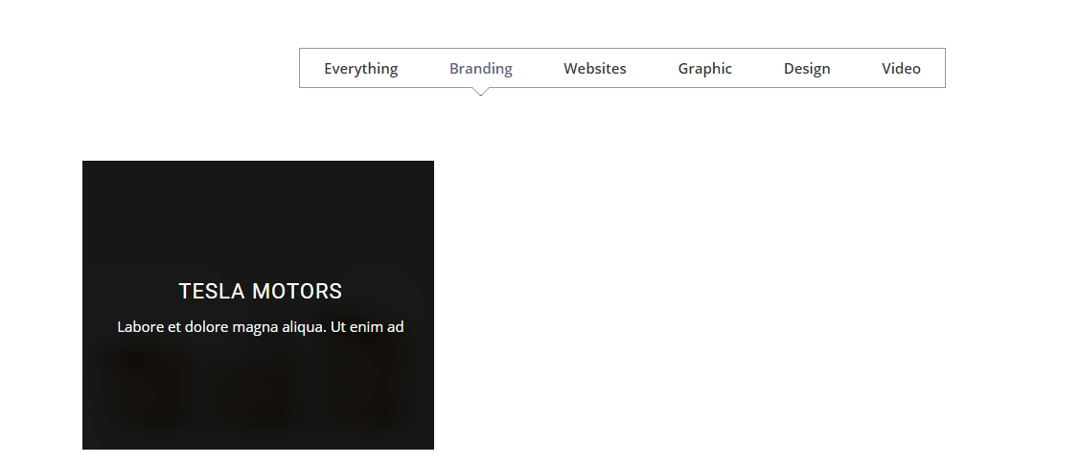

Xestión socioemocional

Rosa Veiga

Xestión socioemocional. 50 días de confinamento, confitado?

Ficha descritiva completa… onde a poñemos?? Nun box? Quedaría algo así, que opinas?

